Задание отборочного тура.

Участникам представляется сцена такого вида:

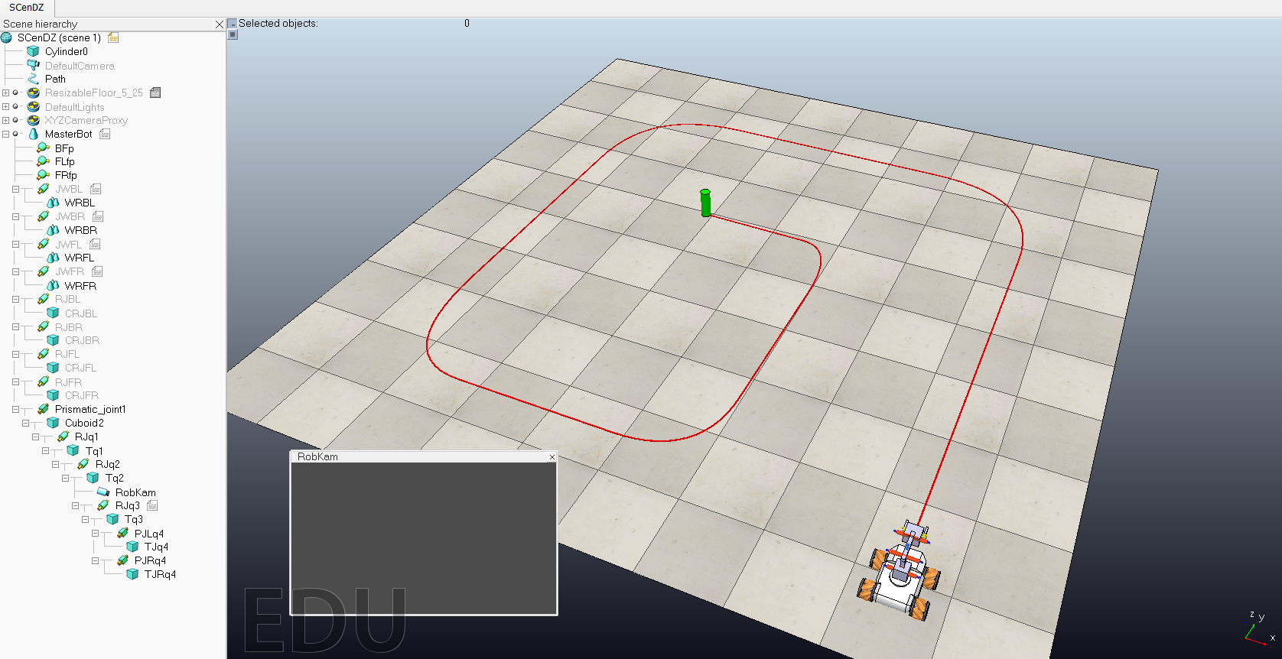

А также код с базовыми командами для управления роботом( перемещение робота, установка скорости, перемещение манипулятора, функция ищущая угол до объекта на изображении и до его нижнего вхождения.)

Задача участников дописав функции ( активации схвата манипулятора и настроив определение угла под красный цвет) проехать по линии до цилиндра.

Задание минимум, написать алгоритм для отслеживания траектории

Баллы даваемые за выполнения задания:

|  |  |  |
| --- | --- | --- |
| Критерий | Описание | Баллы |
| Провести успешное моделирование | Робот, доезжает по линии до цилиндра | 3 балла |
| Робот, доезжает по линии до 2 поворота | 2 балла |
| Робот, доезжает по линии до 1 поворота | 1 балл |
| Робот не едет по линии | 0 баллов |
| Схватить цилиндр | Успешно схватить цилиндр | 1 балл |
| Использование библиотеки Smach |  | 1 балл |